Chile - 2020
Região dos Lagos & Vulcões
5 dias

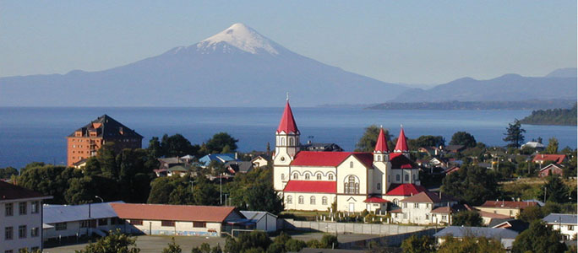

1º dia - Santiago
Chegada a Santiago. Recepção e traslado privativo ao hotel. Capital do Chile, Santiago está localizada na zona central do país, rodeada pela majestosa cordilheira dos Andes. Sugerimos passeio privativo para conhecer a cidade e seus principais atrativos, como: o Clube Hípico - um dos hipódromos mais bonitos da América do Sul, a antiga Escola Militar, o Parque O’Higgins, os Cerros San Cristóbal e Santa Lucia - local de fundação da cidade há 500 anos,o Palácio Presidencial de La Moneda, a Corte Suprema, o antigo Prédio do Congresso, a Praça de Armas, o Museu de Arte, os bairros históricos e os shoppings do moderno bairro de Providencia e Las Condes. Hospedagem por 1 noite, com café da manhã.
2º dia - Santiago - Puerto Montt - Puerto Varas
Após café da manhã, traslado privativo ao aeroporto para embarque com destino a Puerto Montt. Chegada, recepção e traslado privativo ao hotel, em Puerto Varas - aproximadamente 20 km, conhecida como a “Cidade das Rosas” pela grande quantidade de flores desse tipo que enfeitam suas ruas. Construída pelos alemães em meados do século 19, ainda hoje guarda a influênciagermânica em sua arquitetura, o que torna a cidade charmosa e agradável. Hospedagem por 3 noites, com café da manhã.
3º dia - Puerto Varas - Frutillar - Puerto Varas
Pela manhã, passeio privativo de meio dia para conhecer a pequena e agradável Frutillar -localizada àsmargens do Lago Llanquihue, que possui bela arquitetura e casas antigas em estilo alemão com graciosos jardins. Tarde livre pra atividades independentes.
4º dia - Puerto Varas - Petrohué - Puerto Varas
Café da manhã no hotel e passeio privativo de meio dia para conhecer os Saltos do Rio Petrohué - localizado no Parque Nacional Vicente Pérez Rosales e tendo como cenário o majestoso vulcão Osorno. Opcional: continuação do passeio para navegar em catamarã pelo Lago Todos os Santos, também conhecido como Lago Esmeralda, pela cor verde-azulada de suas águas, chegando à pequena e graciosa Peulla. Almoço em restaurante local. À tarde, regresso a Puerto Varas.

5º dia - Puerto Varas - Puerto Montt
Após café da manhã, traslado privativo ao aeroporto de Puerto Montt.

CIDADE | HOTEL |  | CATEGORIA | TIPO APTO | NOITES
Santiago | Ritz-Carlton |  | Luxo | Deluxe | 1
Puerto Varas |  | Cumbres Puerto Varas | Luxo | Deluxe | 3

Preço do Roteiro Terrestre, por pessoa em US$
VALIDADE | até dez 20
Apto Duplo | US$ 1.050

Valores informativos sujeitos a disponibilidade e alteração de valores até a confirmação. Preços finais somente serão confirmados na efetivação da reserva. Não são válidos para períodos de feiras, feriados, Natal e Reveillon, estando sujeitos a políticas e condições diferenciadas.

Observação:
Os hotéis mencionados acima incluem taxas locais.
O critério internacional de horários de entrada e saída de hotéis, normalmente é:
Check-in: entre 14h00 e 15h00 Check-out: entre 11h00 e 12h00

O roteiro inclui:

- 1 noite em Santiago
- 3 noites em Puerto Varas
- Café da manhã diário
- Passeios mencionados no roteiro
- Traslados e passeios privativos
- Traslados privativos em Santiago - acompanhado por guia em idioma português

O roteiro não inclui:

- Passagem aérea
- Despesas com documentos e vistos
- Despesas de caráter pessoal, gorjetas, telefonemas, etc.
- Qualquer item que não esteja no programa

Documentação necessária para portadores de passaporte brasileiro:

- Passaporte: com validade mínima de 6 meses da data de embarque com 2 páginas em branco, ou carteira de identidade em bom estado de conservação (a apresentação do passaporte é necessário para descontos de IGV)
- Visto: não é necessário visto para o Peru
- Vacina: é necessário o Certificado Internacional de Vacina contra febre amarela.

Valores em dólares americanos por pessoa, sujeitos à disponibilidade e alteração sem aviso prévio.
24/03/2020

